辽宁省沈阳铁路实验中学2014-2015学年高二上学期期中考试语文试题
一、现代文阅读（9分，每小题3分）
大自然向人类传授灵感
余家驹
事实证明，作为自然界高等智能动物的人类并非万能，人类的许多创造和设计灵感来自自然界的其它生物。100年前飞机的诞生来自于人类幻想能像鸟类那样翱翔于蓝天的灵感；汽车诞生后。为了改善其外型，提高其性能，早在上世纪50年代，美国福特汽车公司的设计师们就曾借助潜水艇潜到加勒比海中,观察鱼儿游过舷窗时留下的优美曲线寻找设计灵感。当时风靡一时的福特雷鸟敞篷轿车的设计灵感说不定就是来自某一种深海鲨鱼。随后出现的奔驰SECcoupe、雷诺Twingo及马自达121等也都具备某种动物的神态。
经过数百万年的进化，自然界中的许多物种不仅能让我们从其外型获得某种创作上的灵感，而且还能向我们提供一些今天我们在各工程领域内所遇难题的解决方案，正如有的科学家所说的那样，我们人类应该向这些聪明的生物学习。举例来说，蚂蚁有助于解决交通模式问题，蜜蜂可让你借鉴到空气动力学上的诀窍。英国谢菲尔德大学的生物学家弗朗西斯-拉特尼克思曾撰文引用厨蚁觅食来说明这一观点。他说，从这些觅食的厨蚁极有效率地来来往往运送食品的实践中，他找到了一个被他称为“说来容易解决难”的问题。这些厨蚁设计了一个化学路径模式，在这个模式中三条路径的结合点形成了一个Y。Y的茎干或是通向它的巢穴或是离开它的巢穴，这条茎干也与两条手臂在一个广角上相交，而两条手臂构成了一个大约60度的小内角，厨蚁有着很强的几何本能,它能够感觉出多个角度间的差异而选择一条正确的路径。他认为，小昆虫很有可能已经设计出了很多种解决觅食问题的方案，我们应该关注它们，因为“人的生活越来越依赖工程系统,必须使我们的工程系统有效地运行以解决类似的问题”。
美国国家科学院学报也发表研究报告指出，蜜蜂与大黄蜂有一些可供人类分享的智能。这些振翅飞行的小昆虫把空气动力学带入了一个传统理论无法触及的领域。科学家们发现，这些小蜂设计了一套不同于大多数飞虫的飞行系统。一些小昆虫靠大弧度地摆动翅膀来飞行，而蜜蜂的双翅活动的弧度要小得多但振动的频率相当高。这种小弧度高速度的翼动赋予这些蜜蜂一个更宽广的力度，这是其它昆虫无法享受到的。当这类灵感被用于军事上的时候，军事科技便会产生日新月异的进步。比如，乌贼体内有能分泌黑色液体的囊状物，遇到攻击者便会释放出黑色液体，诱使攻击者上当。据此,潜艇设计者们就设计出一种酷似袖珍潜艇的鱼雷诱饵，既可保持原潜艇的航向和航速继续航行，也可模拟噪音、螺旋桨节拍、声信号和多普勒音调变化，令敌方潜艇或攻击中的鱼雷真假难辨。
为解决超高速歼击机驾驶员在突然加速爬升时因脑部缺血而引起的痛苦，航空设计师从长颈鹿身上获得灵感，设计出了抗荷服。众所周知,长颈鹿是目前世界上最高的动物，大脑和心脏的距离约为3米，完全是靠高达160～260毫米汞柱的血压把血液送到大脑的。奇怪的是，长颈鹿在饮水时就不会因大量血液涌上大脑而发生脑充血或血管破裂的问题呢?科学家们研究发现，原来是长颈鹿身上的一层厚厚的皮箍住了血管，从而控制了它的血压。根据这一原理，设计师们便设计出这种新颖的“抗荷服”，当飞机加速时，“抗荷服”既可自动压缩空气，还能对飞行员的血管产生相应的压力。
你是否想到，人造卫星的控温系统的设计灵感竟是来自小小的蝴蝶?当受到阳光强烈辐射时，卫星表面的温度会高达2000℃；而在阴影区域,卫星表面的温度会下降到零下200℃左右，这对卫星上的精密仪器仪表的危害极大。人们发现,蝴蝶身体表面生长着一层细小的鳞片，这些鳞片有调节体温的作用。每当气温上升、阳光直射时，鳞片自动张开，以减少阳光的辐射角度，从而减少对阳光热能的吸收；当外界气温下降时，鳞片自动闭合，紧贴体表，让阳光直射鳞片，从而把体温控制在正常范围之内。科学家据此为人造地球卫星设计了一种犹如蝴蝶鳞片的控温系统。
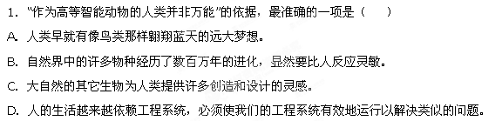
2．各项中，不属于“大自然向人类传授灵感”的一项是（ ）
A．鱼儿游过舷窗时留下的优美曲线帮助设计师找到设计灵感。
B．小小的蝴蝶帮助科学家设计出了人造地球卫星的控温系统。
C．潜艇设计者受乌贼受到攻击时释放黑色液体的启示，设计出鱼雷诱饵，用于迷惑敌方。
D．长颈鹿的大脑与心脏的间距约为3米，完全是靠高达160—260毫米汞柱的血压把血液送进大脑的。
3．下列说法符合原文意思的一项是 （ ）
A．上世纪50年代，美国福特公司设计师改善汽车外型时，确信无疑地受了某种深海鲨鱼的启示，设计出了福特雷鸟敞逢轿车。
B．厨蚁能感觉出某个角度间的差异而选择一条正确的路径，这是它几何本能的显现。
C．蝴蝶鳞片的开合，有利于调节体温。气温上升、阳光直射时，鳞片张开，可通过减少阳光的辐射角度来减少对阳光热能的吸收；温度下降时，鳞片闭合，借阳光的直射把体温控制在正常范围内。
D．小弧度高速度的翼动赋予小昆虫一个更宽广的力度，当这类灵感被用于军事上的时候，军事科技便会产生日新月异的进步。

二、古代诗文阅读（36分）
（一）文言文阅读（19分）
阅读下面的文言文，完成4～7题。
陈庆之，字子云，义兴国山人也。幼而随从高祖。高祖性好棋，每从夜达旦不辍，等辈皆倦寐，惟庆之不寝，闻呼即至，甚见亲赏。从高祖东下平建业，稍为主书，散财聚士，常思效用。
大通元年，隶领军曹仲宗伐涡阳。魏遣征南将军常山王元昭等率马步十五万来援，前军至驼涧，去涡阳四十里。庆之欲逆战，韦放以贼之前锋必是轻锐，与战若捷，不足为功，如其不利，沮我军势，兵法所谓以逸待劳，不如勿击。庆之曰：“魏人远来，皆已疲倦，去我既远，必不见疑，及其未集，须挫其气，出其不意，必无不败之理。且闻虏所据营，林木甚盛，必不夜出。诸君若疑惑，庆之请独取之。”于是与麾下二百骑奔击，破其前军，魏人震恐。庆之乃还与诸将连营而进，据涡阳城，与魏军相持。自春至冬，数十百战，师老气衰，魏之援兵复欲筑垒于军后，仲宗等恐腹背受敌，谋欲退师。庆之杖节军门曰：“共来至此，涉历一岁，糜费粮仗，其数极多。诸军并无斗心，皆谋退缩，岂是欲立功名，直聚为抄暴耳。吾闻置兵死地，乃可求生，须虏大合，然后与战。审欲班师，庆之别有密敕，今日犯者，便依明诏。”仲宗壮其计，乃从之。魏人掎角作十三城，庆之衔枚^{①}夜出，陷其四垒，涡阳城主王纬乞降。高祖嘉焉，赐庆之手诏曰：“本非将种，又非豪家，觖望风云以至于此。可深思奇略，善克令终。开朱门而待宾，扬声名于竹帛，岂非大丈夫哉！”
大同二年，魏遣将侯景率众七万寇楚州，刺史桓和陷没，景仍进军淮上，贻庆之书使降。敕遣湘潭侯退、右卫夏侯夔等赴援，军至黎浆，庆之已击破景。时大寒雪，景弃辎重走，庆之收之以归。进号仁威将军。是岁，豫州饥，庆之开仓赈给，多所全济。州民李升等八百人表请树碑颂德，诏许焉。五年十月，卒，时年五十六。赠散骑常侍、左卫将军。谥曰武。
《梁史列传第二十六》
注①衔枚：横衔枚于口中，以禁喧哗。枚形似箸，可系于颈上。
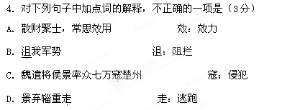
5．下列选项中全都表现陈庆之骁勇善战的一组是（3分）
①散财聚士，常思效用 ②今日犯者，便依明诏
③诸君若疑惑，庆之请独取之 ④庆之衔枚夜出，陷其四垒
⑤时大寒雪，景弃辎重走，庆之收之以归 ⑥于是与麾下二百骑奔击，破其前军
A．①②③ B．②④⑥ C．②③⑤ D．③④⑥
6．下列对原文有关内容的分析和概括，不正确的一项是（3分）
A．陈庆之年少时就跟随高祖，高祖喜欢下棋，而且通宵达旦地下，在其他的侍从睡了的情形下，只有陈庆之一招呼就来，高祖对他格外赏识。
B．曹仲宗等因种种原因想撤军，但遭到陈庆之的反对，他拿着节仗在军门前鼓励军队，敌军已无战斗之心，都思谋退却，这正是我们成就功名的时候。
C．陈庆之善于用兵。北魏的援军部队构建城垒分兵牵制，陈庆之率军衔枚夜袭，攻破其中四座城垒，迫使涡城守将王纬请求归降。
D．战胜侯景军队的那年，豫州闹饥荒，陈庆之开仓放粮救灾，使得大部分灾民得到救济。豫州的百姓请求为他树碑颂德，也被皇帝批准了。
7．把文中画横线的句子翻译成现代汉语（10分）
(1)去我既远，必不见疑，及其未集，须挫其气，出其不意，必无不败之理。（5分）
(2)自春至冬，数十百战，师老气衰，魏之援兵复欲筑垒于军后。（5分）
（二）古代诗歌阅读（11分）
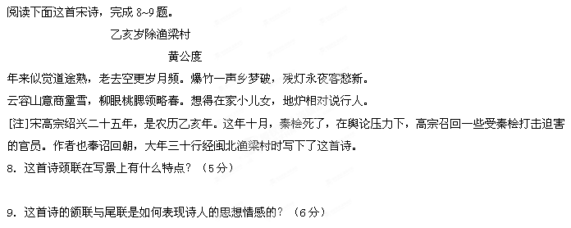
（三）名篇名句默写（6分）
10．补写出下列名篇名句中的空缺部分。（6分）
﹙1﹚固时俗之工巧兮，偭规矩而改错。 ， 。（《离骚》）
﹙2﹚ ， ，伏清白以死直兮，固前圣之所厚。（《离骚》）
﹙3步余马于兰皋兮 。 ，退将复修吾初服。（《离骚》）

乙 选考题
请考生在第三、四两大题中选定其中一大题作答。注意：只能做所选定大题内的小题，不得选做另一大题内的小题。如果多做，则按所做的第一大题计分。作答时在答题纸上把所选大题用“√”标出。
三、文学类文本阅读（25分）
11、阅读下面的文字，完成（1）——（4）题。（25分）
心与手
[美]欧·亨利
在丹佛车站，一帮旅客拥进开往东部方向的BM公司的快车车厢。在一节车厢里坐着一位衣着华丽的年轻女子，她身边摆满了有经验的旅行者才会携带的豪华物品。在新上车的旅客中走来了两个人。一位年轻英俊，神态举止显得果敢而又坦率；另一位则脸色阴沉，行动拖沓。他们被手铐铐在一起。
两个人穿过车厢过道，一张背向的位子是唯一空着的，而且正对着那位迷人的女人。
他们就在这张空位子上坐了下来。年轻的女子看到他们，脸上即刻浮现出妩媚的笑容，圆润的双颊也有些发红。接着只见她伸出那戴着灰色手套的手与来客握手。她开口说话的声音听上去甜美而又舒缓，让人感到她是一位爱好交谈的人。
她说道：“噢，埃斯顿先生，怎么，他乡异地，连老朋友也不认识了?”
年轻英俊的那位听到她的声音，立刻强烈地一怔，显得局促不安起来，然后他用左手握住了她的手。
“费尔吉德小姐，”他笑着说，“我请求您原谅我不能用另一只手来握手，因为它现在正派用场呢。”
他微微地提起右手，只见一副闪亮的“手镯”正把他的右手腕和同伴的左手腕扣在一起。年轻姑娘眼中的兴奋神情渐渐地变成一种惶惑的恐惧。脸颊上的红色也消退了。
她不解地张开双唇，力图缓解难过的心情。埃斯顿微微一笑，好像是这位小姐的样子使他发笑一样。他刚要开口解释，他的同伴抢先说话了。这位脸色阴沉的人一直用他那锐利机敏的眼睛偷偷地察看着姑娘的表情。
“请允许我说话，小姐。我看得出您和这位警长一定很熟悉，如果您让他在判罪的时候替我说几句好话，那我的处境一定会好多了。他正送我去内森维茨监狱，我将因伪造罪在那儿被判处7年徒刑。”
“噢，”姑娘舒了口气，脸色恢复了自然，“那么这就是你现在做的差事，当个警长。”
“亲爱的费尔吉德小姐，”埃斯顿平静地说道，“我不得不找个差事来做。钱总是生翅而飞的。 你也清楚在华盛顿是要有钱才能和别人一样地生活。我发现西部是赚钱的好去处，所以——”姑娘的眼光再次被吸引到了那副亮闪闪的手铐上，她睁大了眼睛。
“请别在意，小姐，”另外那位来客又说道，“为了不让犯人逃跑，所有的警长都把自己和犯人铐在一起，埃斯顿先生是懂得这一点的。”
“要过多久我们才能在华盛顿见面？”姑娘问。
“我想不会是马上，”埃斯顿回答，“我想恐怕我是不会有轻松自在的日子过了。”
“我喜爱西部，”姑娘不在意地说着，眼光温柔地闪动着。看着车窗外，她坦率自然，毫不掩饰地告诉他说：“妈妈和我在西部度过了整个夏天，因为父亲生病，她一星期前回去了。我在西部过得很愉快。金钱可代表不了一切，但人们常在这点上出差错，并执迷不悟地——”
“我说警长先生，”脸色阴沉的那位粗声地说道，“这太不公平了，我需要喝点酒，我一天没抽烟了。你们谈够了吗?现在带我去抽烟室好吗?我真想过过瘾。”
这两位系在一起的旅行者站起身来，埃斯顿脸上依旧挂着迟钝的微笑。
“我可不能拒绝一个抽烟的请求，”他轻声说，“这是一位不走运的朋友。再见，费尔吉德小姐，工作需要，你能理解。”他伸手来握别。
两位来客小心翼翼地穿过车厢过道进入吸烟室。
另外两个坐在一旁的旅客几乎听到了他们的全部谈话，其中一个说道：“那个警长真是条好汉，很多西部人都这样棒。”
“如此年轻的小伙子就担任一个这么大的职务，是吗?”另一个问道。
“年轻!”第一个人大叫道，“为什么——噢!你真的看准了吗?我是说——你见过把犯人铐在自己右手上的警官吗?”
﹙1﹚下列对小说有关内容的分析和概括，最恰当的两项是（5分） （ ）（ ）
A．小说开头男女主人公依次出场，只介绍人物的外貌神态，并不点明人物的具体身份，目的是设置悬念，推动情节发展。
B．这篇小说讲述的故事，情节曲折离奇，读后给人带来一种悬疑得到解决的刺激，这也是这篇小说最大的魅力。
C．欧·亨利的小说一般具有讽刺的味道，这篇小说实际上是在嘲笑这个罪犯装得像真警察一样，讽刺了装腔作势的人。
D．欧·亨利的这篇小说技巧性很强，埋下伏笔，作好铺垫，勾勒矛盾，而情节的设置显得有些逊色，缺乏戏剧性。
E．本文的结尾显示了欧·亨利的小说独特的艺术魅力，让读者感到出乎意料却又在情理之中。
﹙2﹚请根据小说内容简要概括费尔吉德小姐的形象特点。（6分）

﹙3﹚这篇小说结尾暗示了什么？前文对这一结尾作了哪些铺垫？（6分）

﹙4﹚小说的题目是“心与手”，请从情节和主题的角度探究以此为题的理由。（8分）
四、实用类文本阅读（25分 ）
12、阅读下面的文字，完成（1）—(4)题。（25分）
程万琦的爱国心
1992年8月28日，程万琦创建的世界华人协会在香港成立。经过十多年的发展, 协会会员已逾600万,分布在138个国家和地区，是迄今为止最大的华人社团。
程万琦祖籍广西，1940年生于越南,家中四个子女，名字中间的字分别为“世、泽、万、民”,以表爱国之心。程万琦的曾祖父程圆亮，是清朝刘永福“黑旗军”中的得力干将；祖父程璧金,曾任孙中山秘书，中国银行行长；父亲程成虹，1921年在上海加入中国共产党，是共产党早期党员。百年来,“民族大义”是程家祖上传下来的家规祖训之根本。
“有国才有家”，程万琦带着浓重的粤语口音屡次表达着他人生信念的核心。创建一个团结世界华人华侨组织的想法也随之在他心中萌生。中国本土上有13亿中国人，散居于世界各地的华侨、华人大约有4千多万。如此庞大的群体，要成立一个非政治、非牟利的团体，其难度可想而知。但是程万琦清楚：天下华人是一家，振兴中华，必须发动更多的华人参与，将华人的力量凝聚在一起，形成排山倒海之势。为了这个梦想，程万琦奔波了10多年，跑遍世界200多个国家，会晤了无数的华人组织，调解了无数组织间的纷争……
程万琦将世界华人协会的宗旨定为“团结全球华人，提高华人在当地社会中之地位和保障华人权益，弘扬中华文化和振兴中华”，多年来，世界华人协会正在这个宗旨的指导下为祖国的富强而贡献着力量。经世界华人协会牵线搭桥于内地成功兴建的外资、合资企业已近5000家。
1975年，程万琦第一次到内地，看到百姓生活与世界的距离明显拉大，心情沉重。1978年，程万琦见到邓小平，将中国非常有必要引用外资，增强国力，提高百姓生活水平的想法讲了出来。一段时间后，中国坚定不移地推行了改革开放政策。
20多年，程万琦将自己的满腔热血都投入到祖国的复兴与富强中，而他本人从来没有从中拿过一分钱的报酬，也没有赚过国家的一分钱。他将自己的主要业务大都集中在海外，香港只占小部分，他的经商宗旨是不赚同胞的钱，所以未到内地投资。他说：“我即使是最初打工，也是给外国公司打工，赚外国老板的钱。”
程万琦出生在一个祖国积贫积弱的年代，“华人与狗不得入内”的屈辱，让程万琦从内心里发誓要挺直腰板，在所谓“西方人的领域”做出中国人自己的一番事业来。
1980年，程万琦在纽约创建了东方银行并任行长，同时在世界各大城市开设金融公司，从事金融投资业务及国际贸易。
2002年，他以亚洲篮协代表的身份竞选国际篮联主席获胜，代表13亿中国人，走上了有212个国家和地区参加的世界级第一大体育总会主席的位置，成为亚洲有史以来进入国际篮联第一人。此前，程万琦曾任亚洲跆拳道协会会长，亚洲篮球联会会长等职，是第一个身兼两个洲际体育组织会长的华人。他代表祖国作为一个体育大国在国际场合发出了自己的声音。
很多人试图描绘程万琦的一生，却因他的经历太丰富而罢手。唯有“传奇”是对程万琦一生最准确的概括。而他缔造这个属于中华民族的传奇，除了与生俱来的坚韧和豪爽，家族的传承与教育，赋予他超乎常人的魅力与魄力之外，最主要的还是深入骨髓的中华民族传统文化的根基与血脉。 (摘自《中华儿女》作者：华南 孙聚成 有删节)
（1）下列对文章有关内容的分析和概括，最恰当的两项是（5分） （ ）（ ）
A、世界华人协会是程万琦创建的非牟利的政治团体，其宗旨是“团结全球华人，提高华人在当地社会中之地位和保障华人权益，弘扬中华文化和振兴中华”。
B、程万琦的家族有着悠久而优良的爱国传统，家族的传承与教育，以及与生俱来的坚韧豪爽的性格，使他魅力超群，魄力非凡，这是他事业成功的重要原因。
C、为了祖国的复兴与富强，程万琦不惜抛洒满腔热血却从不拿一分钱的报酬，他从没赚过自己国家和自己同胞的一分钱，即使最初打工，也是赚外国老板的钱。
D、程万琦的经历太丰富，使许多试图为他立传的人感到难以下手。唯有“传奇”一词，是对程万琦一生最准确的概括。他缔造的这个传奇是属于中华民族的。
E、这篇文艺性较强的人物通讯，是一篇对广大青年进行爱国主义教育的优秀教材。作者以细腻的描写、丰富的事例，从多个侧面记叙了程万琦的爱国事迹。
（2）从第③段开始，作者从哪些方面记叙了程万琦的爱国事迹？请分条简要概述。（6分）

（3）有人认为，第⑨自然段与振兴祖国经济建设没有关系，应将其删除。你同意这个看法吗？说说你的理由。（6分）

（4）文中说：程万琦“缔造这个属于中华民族的传奇，除了与生俱来的坚韧和豪爽，家族的传承与教育，赋予他超乎常人的魅力与魄力之外，最主要的还是深入骨髓的中华民族传统文化的根基与血脉。”这句话给你怎样的启示？请结合全文，谈谈你感受最深的一点。（8分）
第Ⅱ卷 表达题
五、语言文字应用（20分）
13．下列各句中，加点成语使用恰当的一句是( )
A．很多家长有“名校情结”，但她小学和初中都是在很普通的学校里上的，虽然师出无名，如今却是航天领域的佼佼者。
B．2013年夏季，我国南方大部分地区饱受高温之苦，而北方则风调雨顺，冬温夏清，较之往年是难得的好年景。
C．排雷的意义不言而喻，但同时它是一项生死攸关的工作，这个部队自从接受了这一任务，已伤亡了二百多人。
D．虽然《小时代》这部电影遭到了一些人的尖锐批评和严厉指责，但是作者的创作动机是无可非议的。
14．下列各句中，没有语病的一句是（ ）
A．我离开母校已经整整五年了，也没能回去看看，对母校的思念之情时常在我的脑海里浮现。
B．幻想一旦脱离了现实，神话也就不易广泛流传，因为神话创作，要想得到群众的欢迎，就看它是否立足于现实。
C．互联网虽然给我们带来了不少商务、交通上的便利，但是我们对网上信息的真实性和安全性越来越怀疑。
D．省气象台台长介绍，这两天出现的40℃以上高温是由大气环流造成的，目前控制我省的副热带高压异常强盛。
15．依次填入下面横线处的句子，与上下文衔接最恰当的一组是（3分）
事实上，无论《论语》《庄子》，还是柏拉图、《圣经》、佛经，核心的东西都是世界观，而每一种世界观都有着特殊而深刻的内涵。_____________。_____________。_____________。_____________。
①舍弃世界观，把心灵快乐当作目的本身来追求，就真会把伟大哲学稀释为心灵鸡汤了
②凡深刻的世界观，所达致的心灵状态绝不仅是快乐，必定还有博大的悲悯
③快乐只是心灵状态，不是世界观，至多是世界观所达致的某一种心灵状态
④对于社会现实的关系也绝不仅是超脱，必定还有坚定的批判
A．③②④① B．①②③④
C．①③④② D．③④①②
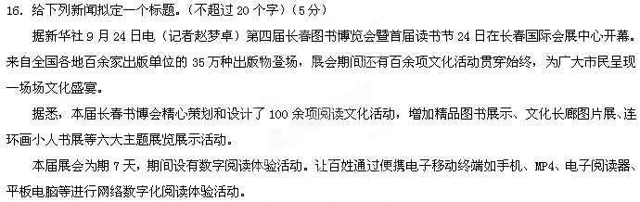17．仿照下面句子的形式和修辞，写一组排比句。（６分）
结识古仁人，我赞赏范仲淹“先天下之忧而忧，后天下之乐而乐”的抱负；结识古仁人，我慨叹辛弃疾“了却君王天下事，赢得生前身后名，可怜白发生”的悲壮。结识古仁人， ；
结识古仁人， 。
六、写作（60分）
18、 阅读下面的材料，根据要求写一篇不少于800字的文章。（60分）
传统制麻，采用沤麻的方式。沤麻是将亚麻茎或黄麻置于水中浸渍，利用细菌作用使麻的木质组织软化以便打出纤维。麻茎或已剥下的麻皮浸泡在水中时，自然发酵，会发出难闻的恶臭味，但是通过脱胶等程序最终却可以获得干净坚韧的麻绳。
民间自制土豆淀粉，将土豆洗干净，放在缸里，通过一定时间的发酵，打开臭味扑鼻的大缸，将浑浊不堪的发酵物掏出,经过反复淘洗，去除其中的杂质，最终能制作出美味、白净的土豆粉。
要求选好角度，确定立意，明确文体，自拟标题；不要脱离材料内容及含意的范围作文，不要套作，不得抄袭。

沈阳铁路实验中学高二期中考试
语文答题纸

7.（10分）
（1）

（2）

8．（5分）

9.（6分）

10．名篇名句默写（6分）
⑴ ___________________________________
(2) ___________________________________
(3) ___________________________________

座位号

选考题 11. 文学类文本( )12. 实用类文本( )
（1）（5分）
（2）（6分）

（3）（6分）

（4）（8分）

16．（5分）

17．（6分）

800字

沈阳铁路实验中学上学期高二第二次月考
高二语文答案
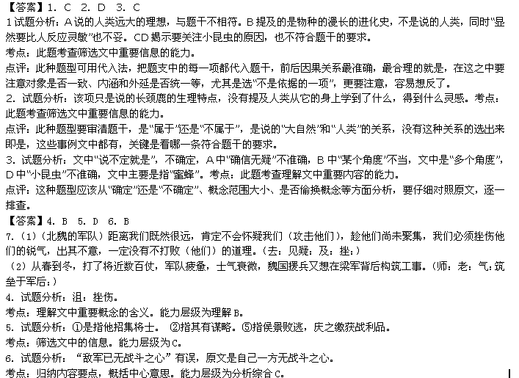7．试题分析：注意重要的文言现象：（1）去：距离。见疑：怀疑。及：趁。挫：挫伤。（2）师：军队。老：疲惫。气：士气衰微。筑垒于军后：在梁军背后构筑工事。
考点：理解并翻译文中的句子。能力层级为理解B。
8．运用了拟人的手法（1分）， “云容山意商量雪”描绘出乌云堆积山头，酝酿着一场大雪（雪意正浓、晚来天欲雪）的景象，“柳眼桃腮领略春”形象地描绘出桃红柳绿、春回大地的景象（诗意解说1分）。（学生答“运用了虚实结合的手法”或“眼前的彤云密布与想象中春回大地的美景互相映衬”并合理分析也可）彤云密布衬托出诗人飘泊羁旅的艰辛和前路难测的忧虑；“柳眼桃腮”则用旖旎春光象征诗人对未来的希望，表达了诗人长期贬谪之后被重新起用的喜悦心情。[情感2分，其中分号前后各1分，加点词语（或近义词）答出任意一个即可]
9．颔联以景衬情，“爆竹”渲染了节日的气氛，“残灯”“永夜”又刻画出环境的凄凉，表现了作者长夜难眠的孤单寂寞和浓浓乡愁。（或答“用爆竹声声的热闹反衬自己独守残灯、长夜难眠的孤独寂寞”）（2分）尾联展开想象（或答“从对方落笔”“虚写”），不说自己如何想念家人，而说儿女们在“围炉”时念叨自己，把思乡之情表达得更加生动真切。（2分）
8．试题分析：此题要先找到诗歌的颈联“云容山意商量雪，柳眼桃腮领略春”。然后仔细阅读，找到描写景物的关键词：商量、眼、腮、领略。不难看出，此处运用了拟人修辞手法。“云”“山”“雪”让人联想到了云积山头，大雪将至的情景；“柳眼”、“桃腮”生动形象，描绘出了春回大地的景象；结合着注释可知，诗人此处借景抒情，把漂泊的艰辛和前途的忧虑融于“彤云密布”景物描写中；把被重新起用的欣喜融于“柳眼桃腮”的景物描写中。
考点：分析作品体裁的基本特征和主要表现手法。能力层级为分析综合C
9．试题分析：此题要在整体感悟诗歌意境的基础上，结合着注释以及关键词来理解。颔联关键词：爆竹、残灯。“爆竹”点出了节日的热闹气氛，“残灯” 刻画出环境的凄凉孤寂；环境描写衬托人物的心理活动。通过对景物的描写衬托出作者长夜难眠的孤单寂寞和浓浓乡愁。尾联关键词：小儿女、地炉。很明显，属于联想和想象，真切的表现了思乡之情。考点：分析作品结构，概括作品主题。能力层级为分析综合C
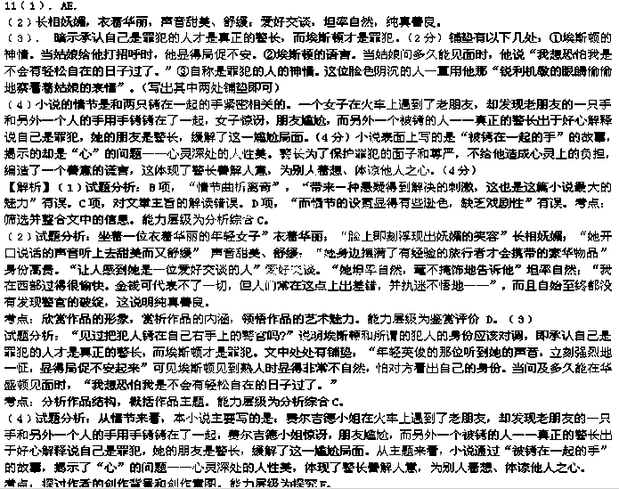12﹙1﹚BD
﹙2﹚大体从三个方面：①从世界华人协会创建方面，写程万琦为创建协会所作的艰苦努力，以及该协会为祖国的富强所作的巨大贡献。②从关心祖国建设和百姓生活方面，写程万琦向国家领导人建言献策，提出增强国力，改善百姓生活的具体措施。③从事业方面，写程万琦在所谓“西方人的领域”里做出了属于中国人自己的一番事业。
﹙3﹚不能删除（1分）。这个自然段记叙了程万琦在体育事业上作出的卓越贡献，表明他的贡献是多方面的，不止局限于经济、金融等领域，从而有力地证明了程万琦“在所谓‘西方人的领域’做出中国人自己的一番事业来”这一观点（3分）。从“事业”这一侧面表现其爱国思想，进一步突出主题。如果将其删除，程万琦的“事业”就显得单薄了，削弱了文章的说服力和感染力（2分）。（紧扣文意作答，意思正确即可；如果答“同意删除”，一般按零分计；个别能说出一定道理的，酌情在3分以下给分）
﹙4﹚观点一：程万琦的家族有着悠久而优良的爱国传统，由于家族的传承和教育，他与生俱来就有着坚韧和豪爽的特点性格，这为他赋予了超常的个人魅力和魄力，所以，他才竭力创建世界华人协会，投身祖国的复兴与富强，在“西方人的领域”做出中国人自己的事业。程万琦的家族传统和性格优势，成就了他一生的“传奇”。
观点二：程万琦热爱中华民族，并亲手缔造了属于中华民族的传奇，这最主要还是因为中华民族传统文化中的爱国主义精神、忧国忧民思想、自强不息性格等深深的扎根在他的心底，所以，他才能处处从团结全球华人、弘扬中华文化、振兴中华民族的角度去安排自己的人生，去缔造那动人的“传奇”。中华民族传统文化才是他真正的根基和血脉。 （两种观点均可。观点2分，阐述6分。言之成理即可）
【解析】﹙1﹚试题分析：此题要在在整体把握文意的基础上，带着思考题回到原文进行比较分析，作出判定。A“政治团体”应为“非政治团体”，参见第三段； C “从没赚过自己同胞的一分钱”对文意的理解过于绝对，程万琦的业务有小部分在香港，这部分业务挣的是香港同胞的钱，参见第六段；E “文艺性较强”、“细腻的描写”等有误，本文语言平实，人物描写是粗线条勾勒。所以，正确选项是BD。考点：评价文本的主要观点和基本倾向。能力层级为鉴赏评价D
﹙2﹚试题分析：此题要从原文第三段开始，找到程万琦的爱国事迹，然后用自己的语言进行概括，或者引用原文中有概括性的语句。如文章第三段，“为了这个梦想，程万琦奔波了10多年，跑遍世界200多个国家，会晤了无数的华人组织，调解了无数组织间的纷争……”表现了他为了创建世界华人协会所作的艰苦努力；文章第四段“1978年，程万琦见到邓小平，将中国非常有必要引用外资，增强国力，提高百姓生活水平的想法讲了出来。”表现了他关心祖国建设和百姓生活；文章第五段“20多年，程万琦将自己的满腔热血都投入到祖国的复兴与富强中，而他本人从来没有从中拿过一分钱的报酬，也没有赚过国家的一分钱…让程万琦从内心里发誓要挺直腰板，在所谓“西方人的领域”做出中国人自己的一番事业来。”可以用原句“在所谓“西方人的领域”做出中国人自己的一番事业来”来概括。
考点：评价文本产生的社会价值和影响。能力层级为鉴赏评价D。
﹙3﹚试题分析：此题是一个看似开放却是很严谨的题目，要明确的确立不同意删除的观点。然后阐释不能删除的理由，如这一段表明了程万琦的贡献是多方面的，也印证了他“在所谓“西方人的领域”做出中国人自己的一番事业来”这一观点，事业心突出了他的爱国思想这一主题。
考点：探究文本中的某些问题，提出自己的见解。能力层级为探究F
﹙4﹚试题分析：这是一道开放性的题目，在阐释自己的理解和看法时，可以任意选取一个方面来组织答案。如选取“最主要的还是深入骨髓的中华民族传统文化的根基与血脉”这一角度来谈，就要写出“中华民族传统文化的根基与血脉”包含哪些方面?如“爱国主义精神、忧国忧民思想、自强不息性格等”这些深入骨髓的根基与血脉才造就了他爱国精神和属于中华民族的传奇。
考点：对文本的某种特色作深度的思考和判断。能力层级为鉴赏评价D。
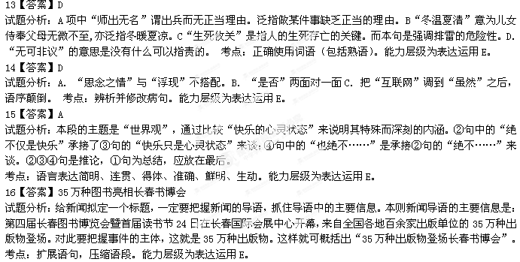17【答案】示例（一）结识古仁人，我欣赏李白“乘风破浪会有时，直挂云帆济沧海”的乐观。结识古仁人，我敬佩岳飞“壮志饥餐胡虏肉，笑谈渴饮匈奴血”的雄心。
示例（二）结识古仁人，我欣赏李白“钟鼓馔玉不足贵，但愿长醉不复醒”的洒脱。结识古仁人，我感慨屈原“长叹息以掩涕兮，哀民生之多艰”的悲惨。
试题分析：一、诗句要与诗人的性格特点相符合。二、所选诗句要积极向上，对诗句的概括要准确。三、句式要与例句相符合。
考点：选用、仿用、变换句式。能力层级为表达运用E。
18【解析】试题分析：这两段文字通过沤麻和制土豆粉说明发酵、淘洗、提纯的重要作用，学生需要从中感悟人生，思考生活。首先，可以想到自身的成长。人成长的过程就是一个逐渐否定旧我、塑造新我的过程，其中必然会经一番折磨，历一番淘洗。其次，可以想到做事。想要成功有时并不容易，需要我们潜下心来，摸爬滚打，“豪华落尽见真淳”，从而走向成熟，走向成功。还可以从心灵境界的提升的角度进行写作。现实世界有太多纷扰太多诱惑，使我们的心灵迷失了方向，我们要经常“拂拭”，才能清除那些污垢，从而走向平和和幸福。
参考立意如下：
（1）人的成长必要经历锤炼和考验。“不经一番寒彻骨，哪得梅花扑鼻香。”
（2）成功需要发酵、淘洗和提纯。
（3）反复淘洗，澄澈心灵。
（4）发酵提纯，打造美丽人生。
考点：能写论述类、实用类和文学类文章。能力层级为表达运用 E。

